MANUAL DE USUARIO

APLICACIÓN WEB

GARANTIAS LAUMAYER

Aplicación web para el enfoque o mejora de las garantías que se reciben en la Empresa Laumayer, mejorando los tiempos de respuesta con el cliente sobre su garantía.

Elaborado por: Liliana Pérez, Paola Polanco, Andrés López, Jonathan Gutiérrez.*

Versión 1.0

Contenido

Introducción.

El siguiente manual se elabora con el fin de poder brindar al usuario final un manejo y conocimiento adecuado de la aplicación, facilitando la navegación dentro de sus funciones con pantallazos intuitivos para una mejor comprensión.

Reconocimiento y apertura de la aplicación

1.Una vez que el usuario (solamente personal autorizado) ingresa a el navegador de preferencia, digitamos la siguiente dirección <http://www.garantias.launet.info>, damos enter para ingresar.

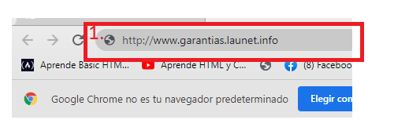

2.Al ingresar aparece un cuadro de dialogo, donde el contenido que se refleja para ser diligenciado son campo de correo electrónico y contraseña, al ingresar lo solicitado se presiona el botón INICIAR SESION que se encuentra en la parte inferior derecha del cuadro de dialogo. Adicional tenemos la opción de “acuérdate de mi” que sirve para guardar los datos en el equipo donde se inicia sesión, y un futuro desarrollo que es olvidaste tu contraseña.

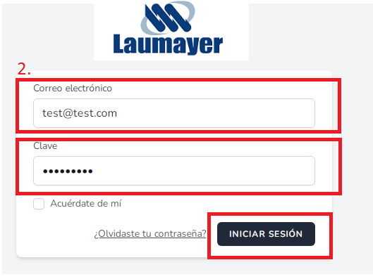

3.Al ingresar al entorno de trabajo de la aplicación de garantías podemos encontrar lo siguiente menú: Modulo de búsqueda, Reclamación, marcas, productos, configuración de usuario, perfil, usuarios, permisos, roles.

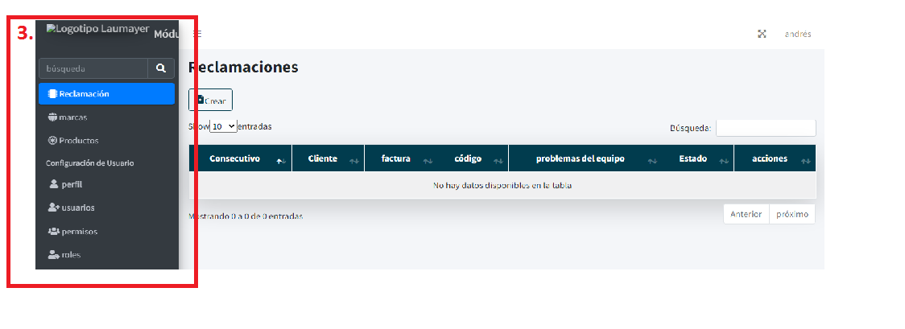

4.Módulo de búsqueda: Este campo se usa para el ingreso directamente del modulo deseado en el menú principal.

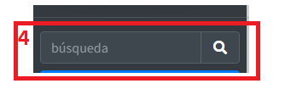

Ejemplo:

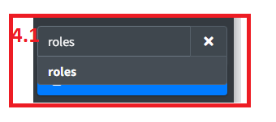

5.Módulo re reclamaciones:

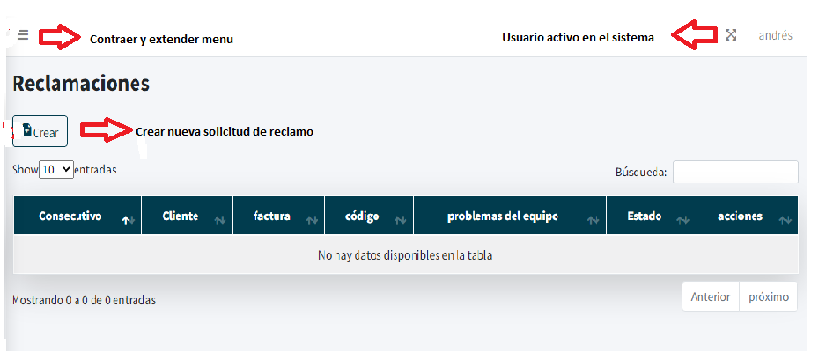

5.1. Creación de nueva solicitud de reclamo: En esta podemos ingresar la información necesaria para registrar la solicitud de la garantía del cliente la cual se compone de los siguientes campos; fecha de ingreso, fecha de respuesta, cliente, comercial, producto, numero de factura, cantidad, lote o serial, marca, estado, descripción del problema, respuesta de revisión, solución, tipo de garantía, tipo de documento, consecutiva carta, observaciones, los botones enviar y Atrás.

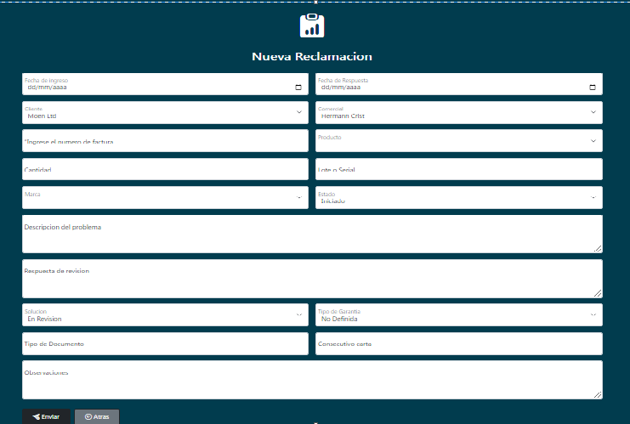

6. Módulo de marcas:

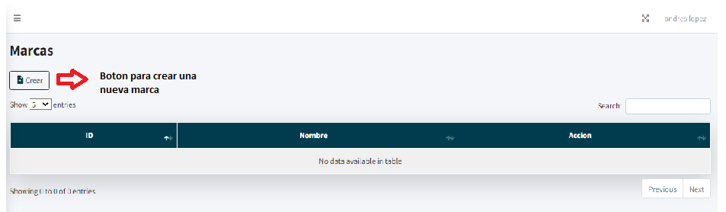

6.1. Creación de marca: En la siguiente plantilla se puede ingresar de manera manual la marca del producto, esto inicialmente hasta que el sistema de información se integre con la base de batos general de la empresa. El “Id” se generará de manera consecutiva.

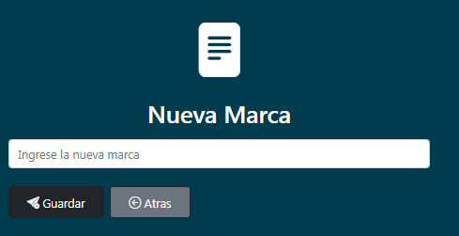

7. Módulo de Producto:

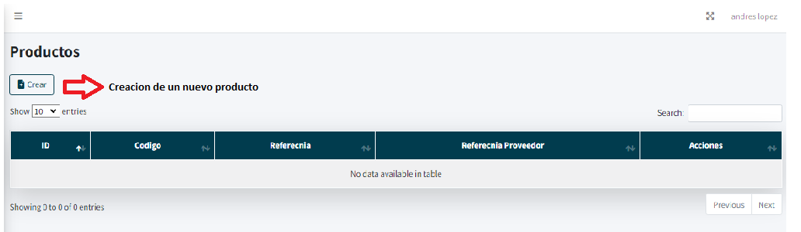

7.1. Creación de producto: En la siguiente plantilla se puede ingresar de manera manual el código del producto, la referencia y la referencia del proveedor, esto inicialmente hasta que el sistema de información se integre con la base de batos general de la empresa.

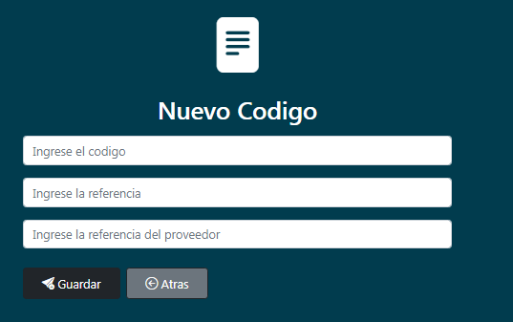

**Configuración de usuario.**

8. Módulo de Perfil: En esta plantilla es posible actualizar información del perfil que se encuentre usando el sistema de información, además tenemos la opción de cerrar sesiones activas en otros equipos.

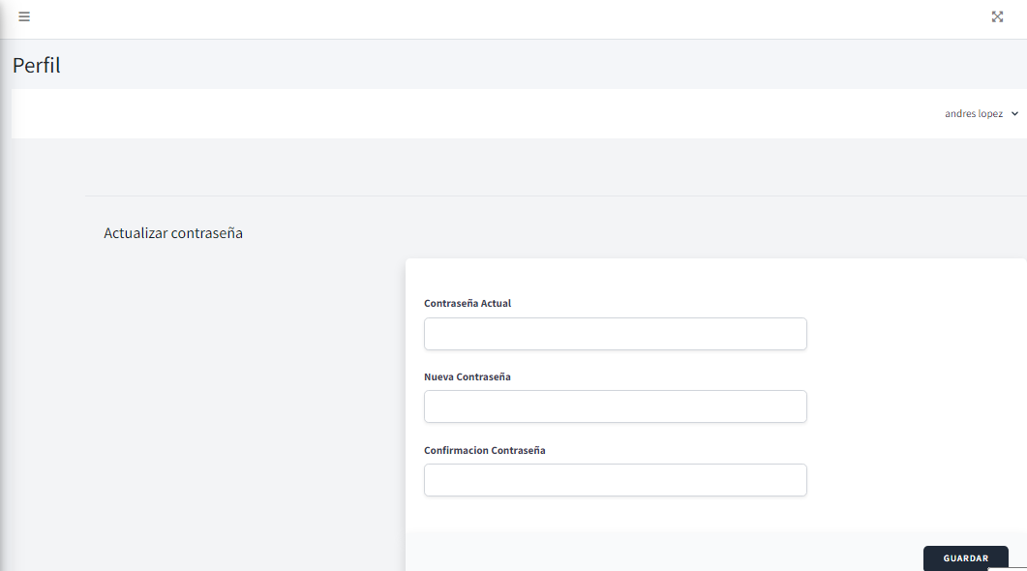

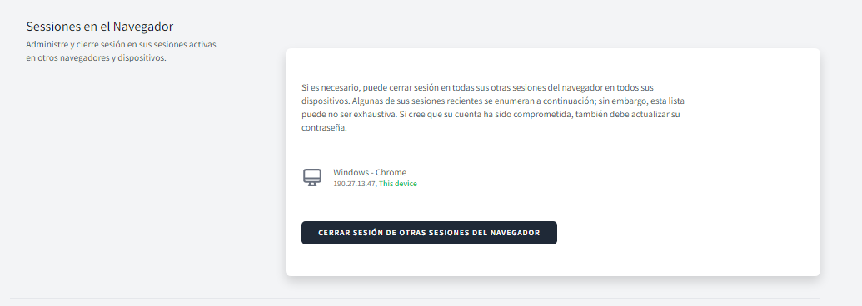

9.Modulo de creación de usuario:

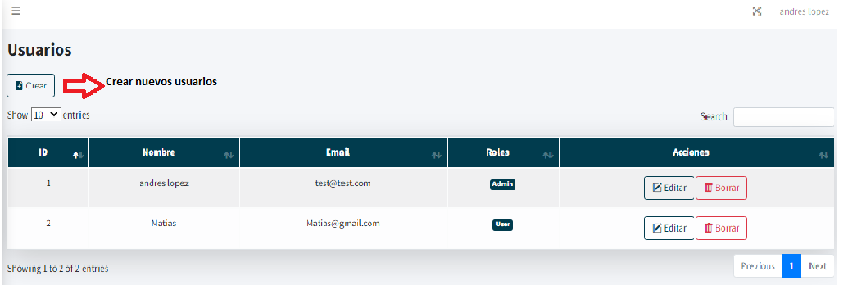

9.1. creación de nuevo usuario: En esta plantilla el administrador crea el usuario, se ingresa un nombre un correo electrónico, contraseña con la confirmación de la misma, al asignar el rol que puede ser administrador o usuario se guarda la información.

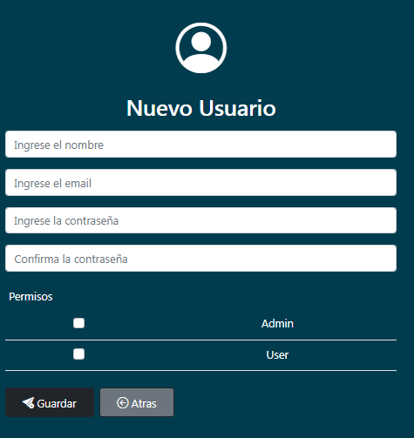

10. Módulo de permisos: En este módulo se puede evidenciar los permisos existentes en la fragmentación de toda la página.

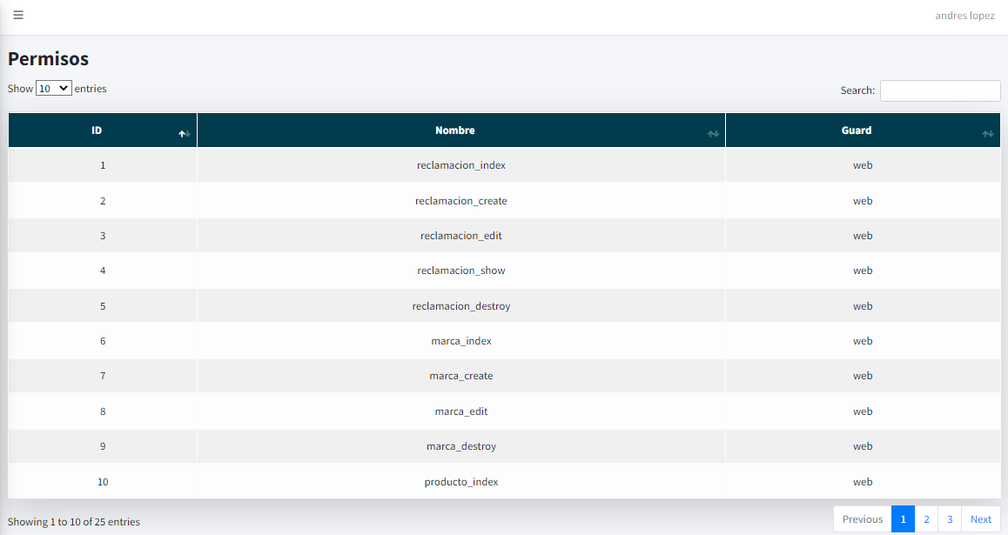

11. Módulo de roles:

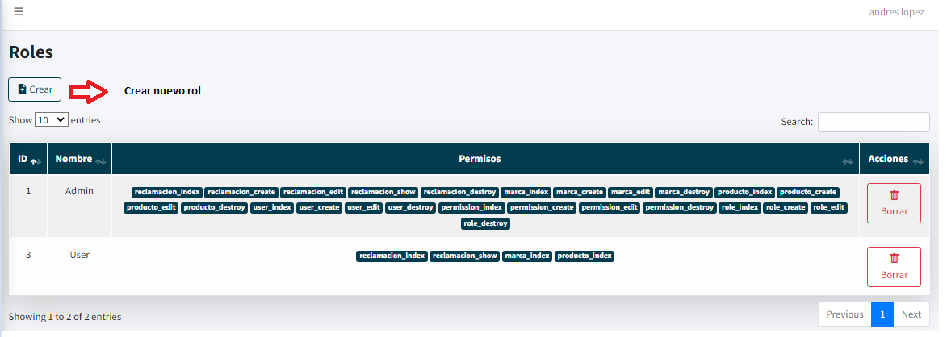

11.1. Creación de rol: En esta plantilla es posible la creación de un nuevo rol se les asignan credenciales o permisos para acceder al sistema.

